МИНИСТЕРСТВО НАУКИ И ВЫСШЕГО ОБРАЗОВАНИЯ РОССИЙСКОЙ ФЕДЕРАЦИИ

ФЕДЕРАЛЬНОЕ ГОСУДАРСТВЕННОЕ БЮДЖЕТНОЕ
ОБРАЗОВАТЕЛЬНОЕ УЧРЕЖДЕНИЕ
ВЫСШЕГО ОБРАЗОВАНИЯ
«НОВОСИБИРСКИЙ ГОСУДАРСТВЕННЫЙ ТЕХНИЧЕСКИЙ УНИВЕРСИТЕТ»
__________________________________________________________________
Кафедра защиты информации



ПРАКТИЧЕСКАЯ РАБОТА №2
«Клиент-серверная архитектура ПО»
по дисциплине: «Технологии и методы программирования»

Выполнил:  Студент гр. «АБс-323», «АВТФ»  Баранов М. О.  «___» ______ 2026 г.  _______________________  (подпись) | Проверили:  Старший преподаватель кафедры ЗИ  Медведев М. А.  «___» ______ 2026 г.  ______________________  (подпись)

Новосибирск 2026
Цель работы: развертывание собственного VDS в инфраструктуре НГТУ. Деплой веб-приложения.
Задачи:
- Авторизация на сайте cloud.nstu.ru;
- Знакомство с устройством хостинга;
- Создание виртуального сервера:
- Установка необходимых компонентов рабочего окружения и развертывание веб – сервиса.
- Настройка внешнего доступа.

Создание виртуального сервера
Для создания виртуального сервера необходимо перейти на страницу «Серверы», после – нажать на кнопку «Создать виртуальный сервер».
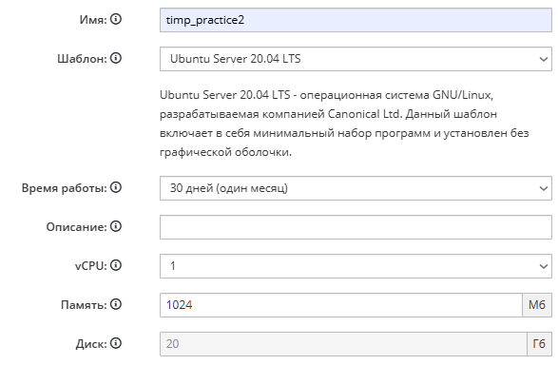
Рисунок 1 – Создание виртуального сервера

Указываем название сервера, время работы сервера, количество выделенной памяти и количество выделяемых ядер.
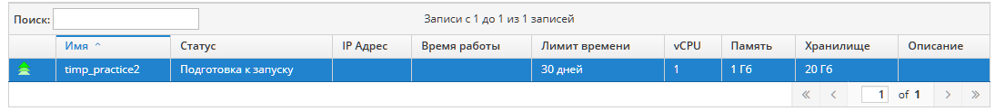
Рисунок 2 – Обновленная вкладка «Серверы»

Запустим виртуальный сервер. После запуска сервера откроем консоль. Введём стандартные логин (root) и пароль (Pa$$w0rd!), после успешной авторизации система предложит сменить пароль.
После смены пароля, с помощью команды «sudo apt update && sudo apt upgrade» (Рисунок 3) проверим обновления пакетов и, если доступны новые пакеты, обновим их.
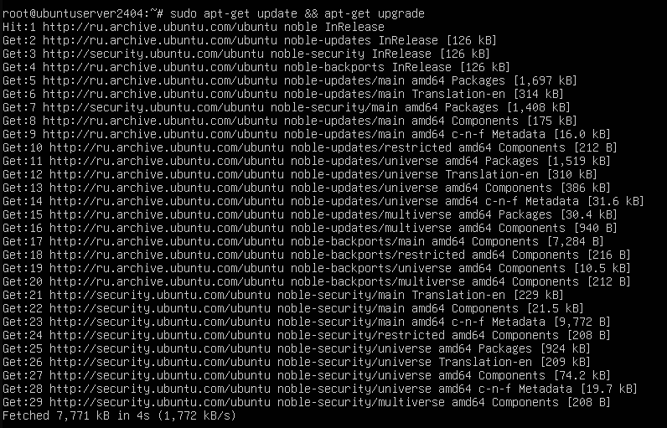
Рисунок 3 – Обновление хранилища пакетного менеджера apt

Настроим SSH соединение для подключения к серверу со своей машины напрямую, минуя сайт хостинга. Для этого перейдем во вкладку «Сети» и опубликуем сервер для ssh-подключений (Рисунок 4, 5). Для подключения используем утилиту «Termius» (Рисунок 6).
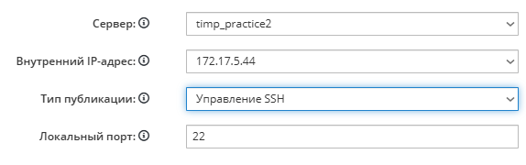
Рисунок 4, 5 – Публикация сервера

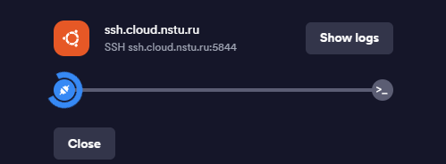
Рисунок 6 – Подключение к серверу по ssh

Собственный VPN сервер
Для создания собственного VPN сервера следует запустить скрипт, упрощающий процедуру настройки и создания клиентов OpenVPN, для этого введем в терминале команду «wget https://git.io/vpn -O openvpn-install.sh» (рисунок 7).
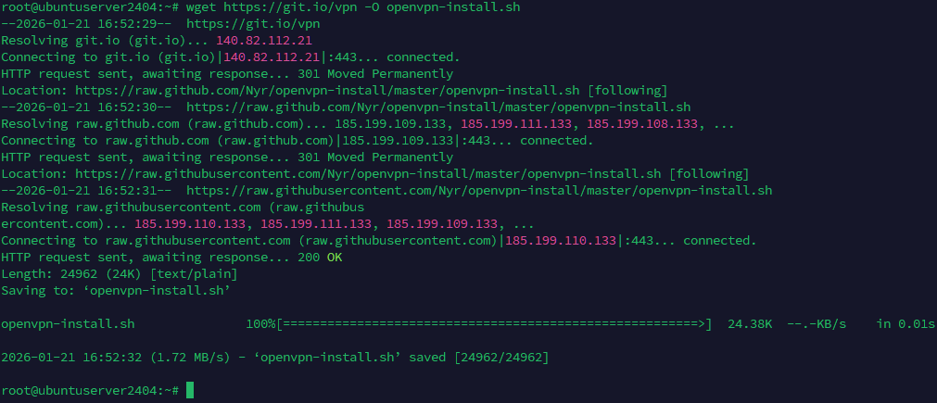
Рисунок 7 – Установка OpenVPN

Запускаем скрипт: «sudo bash ./openvpn-install.sh» (рисунок 8).
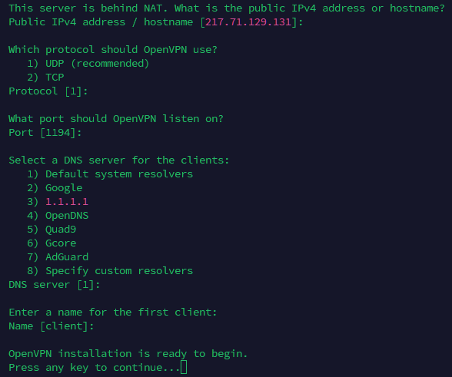
Рисунок 8 – Работа скрипта по развертыванию сервиса

Скачиваем конфигурационный файл, используя утилиту scp: «scp -P 5796 root@ssh.cloud.nstu.ru:/root/client.ovpn C:\Users\User\Documents\». Далее публикуем сервер по протоколу UDP (рисунок 9).
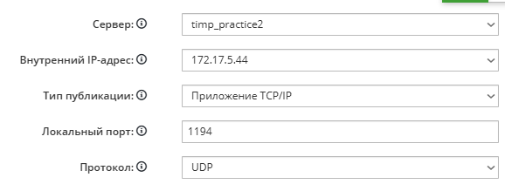
Рисунок 9 – Публикация сервера протоколу UDP

Рисунок 10 – Сервер в списке приложений TCP, UDP

Теперь в файле конфигурации изменим «IP PORT» на внешний адрес и порт сервера (рисунок 11). Импортируем этот файл и подключимся к серверу (рисунок 12).
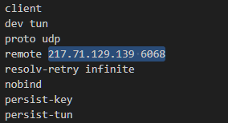
Рисунок 11 – Измененный файл конфигурации

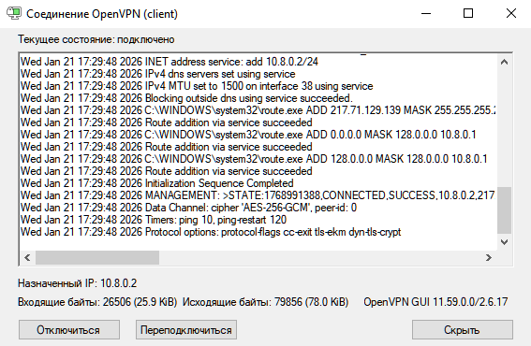
Рисунок 12 – Успешное подключение

Виртуальный сетевой интерфейс имеет IP адрес в локальной сети – 10.8.0.2. Внешний IP адрес также изменился.

Рисунок 13 – Проверка внешнего IP адреса

Настройка веб-сайта
Создадим нового пользователя без прав root, но с доступом к команде sudo (рисунок 14). Далее сменим пользователя и установим пакет apache2 (рисунок 15).
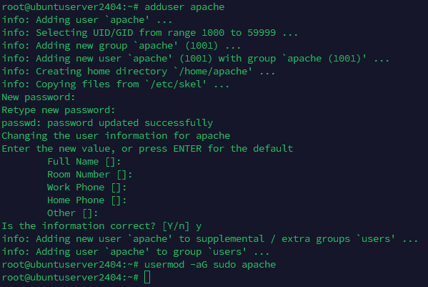
Рисунок 14 – Создание пользователя «apache»

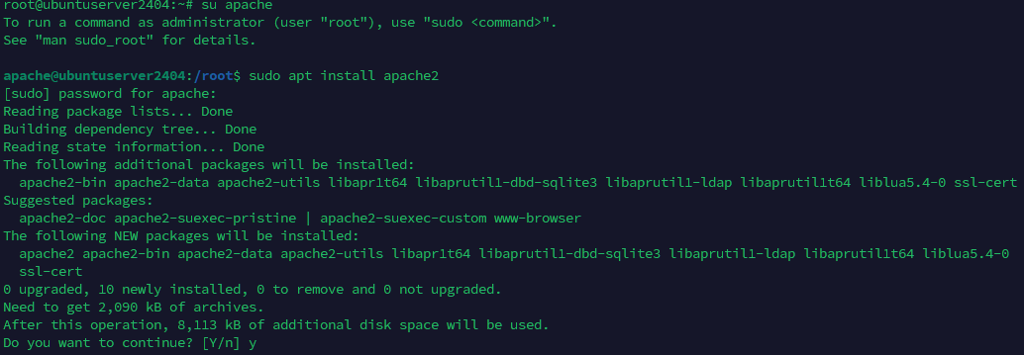
Рисунок 15 – Установка apache2

Настроим брандмауэр, для доступа к веб портам по умолчанию (HTTP 80, HTTPS 443). Применим самый ограничивающий профиль – «Apache», который будет разрешать трафик на порту 80. Также откроем порт 22, по которому осуществляет SSH соединение
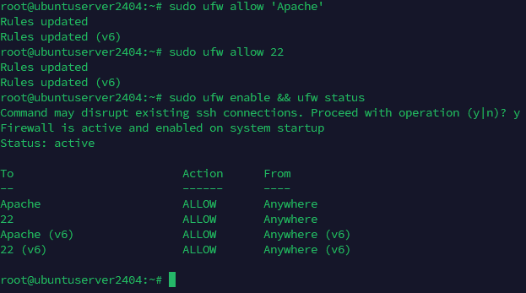
Рисунок 16 – Открытие портов
Опубликуем сервер по протоколу TCP с портом 80.
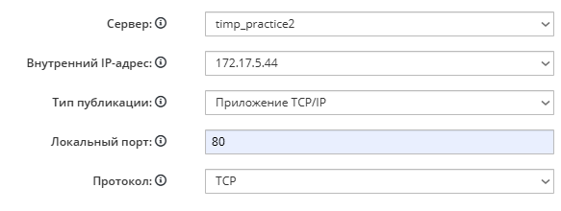
Рисунок 17 – Публикация сервера на порту 80

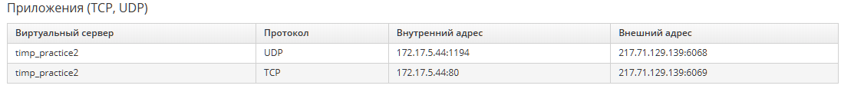
Рисунок 18 – Сервер в списке приложений TCP, UDP

После публикации сервера изменим фронт сайта, для этого перейдем в директорию «/var/www/html» и изменим index.html.
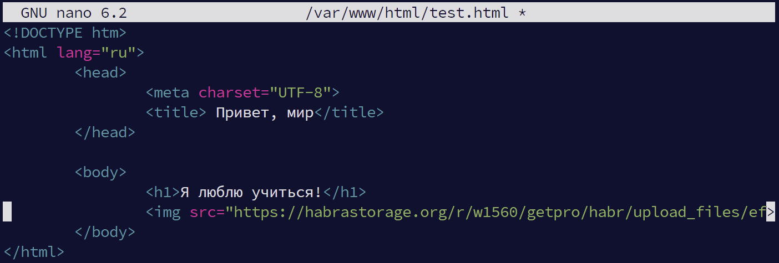
Рисунок 19 – Содержимое файла index.html


Рисунок 20 – Обновленная страница сайта

Далее реализуем согласно сфере предметной области, «Физическая безопасность». Для этого реализуем пульт физической безопасности объекта.
Пользователь имеет возможность создавать записи о событиях, очищать список событий и просматривать данные о произошедших инцидентах.
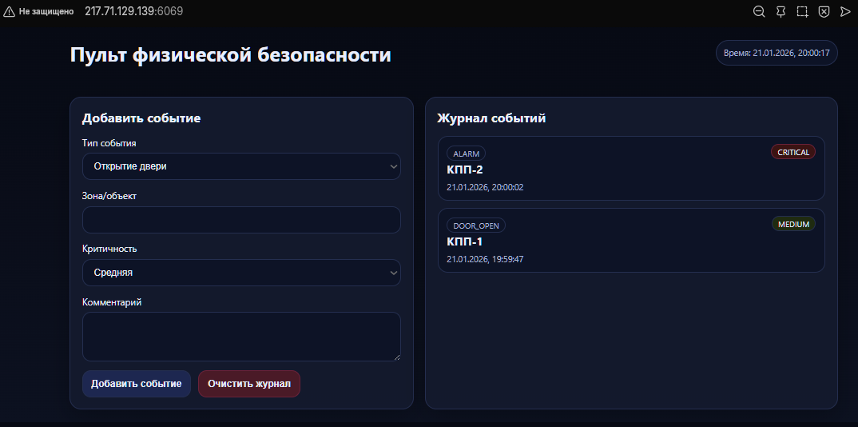
Рисунок 21 – Результат работы программы

Разработка приложения
Далее реализуем клиент-серверное приложение, удовлетворяющее следующим требованиям:
- Программа сервера сокетов запускается сначала и ждет любого запроса;
- Клиентская программа инициирует диалог;
- Серверная программа реагирует на запросы клиента соответственно.
- Клиентская программа будет завершена, если пользователь введет сообщение «exit».
Код серверной части будет написан на Python и установлен на виртуальной машине.
Так как не все порты открыты для работы, используя команду ufw allow 5353, открываем необходимый порт (Рисунок 22). Затем публикуем сервер по протоколу TCP (Рисунок 23). Далее загружаем файлы server.py и client.py на виртуальный сервер с помощью команды scp. Запускаем сервер, подключаем клиента и проверяем их работу (Рисунки 24–25).
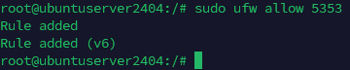
Рисунки 22 – Открытие необходимых портов

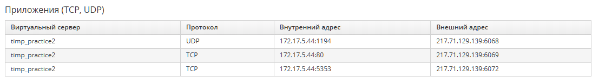
Рисунок 23 – Публикация сервера по протоколу TCP

Приложение будет выполнять функцию сбора данных и оповещения всех клиентов. Когда один клиент отправляет запрос на сервер о произошедшем инциденте, то все работающие клиенты получат уведомление о нем, а также данные о событии будут сохранены в файле server.log, хранящемся на сервере.
Теперь запустим нашу программу с помощью команд «python client.py» и «python3 server.py». На стороне клиента мы увидим, что подключены к серверу и можем начинать с ним общении, а на стороне сервера, что имеются подлеченные пользователи с определённым IP и портом, также там отображаются все запросы пользователя.
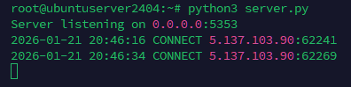
Рисунок 24 – Запуск сервера

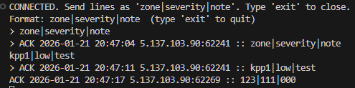
Рисунок 25 – Запуск и работа клиента

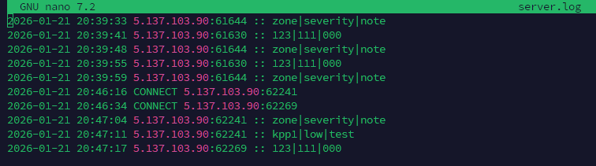
Рисунок 26 – Содержимое файла server.log
Вывод
В ходе выполнения лабораторной работы был развёрнут виртуальный сервер на базе облачной платформы НГТУ, что позволило получить практический опыт работы с удалённой инфраструктурой.
Основные этапы работы включали настройку виртуального сервера, организацию защищённого соединения, разработку веб-приложения и реализацию клиент-серверного взаимодействия.
В процессе настройки сервера были отработаны навыки администрирования через SSH. Был развёрнут VPN на базе OpenVPN, работоспособность которого проверялась через клиент OpenVPN GUI. В рамках разработки веб-приложения создан отдельный пользователь, настроен веб-сервер Apache2. Также было реализовано клиент-серверное приложение, позволяющее создавать записи о произошедших инцидентах.
В результате работы приобретены практические навыки развёртывания и настройки серверов, организации защищённых соединений через VPN, разработки веб-приложений и клиент-серверных систем. Применение облачных технологий в сочетании с инструментами информационной безопасности продемонстрировало их эффективность для построения отказоустойчивых и безопасных систем.
Приложение
Файл server.py
import socket
import threading
from datetime import datetime

HOST = "0.0.0.0"
PORT = 5353
LOG_PATH = "server.log"

clients_lock = threading.Lock()
clients = set()

def now_str():
return datetime.now().strftime("%Y-%m-%d %H:%M:%S")

def log_line(text):
with open(LOG_PATH, "a", encoding="utf-8") as f:
f.write(text + "\n")

def broadcast(message):
dead = []
with clients_lock:
for c in clients:
try:
c.sendall(message.encode())
except OSError:
dead.append(c)
for c in dead:
clients.discard(c)

def handle_client(conn, addr):
with conn:
with clients_lock:
clients.add(conn)
connect_msg = f"{now_str()} CONNECT {addr[0]}:{addr[1]}"
print(connect_msg)
log_line(connect_msg)
conn.sendall(b"CONNECTED. Send lines as 'zone|severity|note'. Type 'exit' to close.\n")
buf = b""
while True:
data = conn.recv(4096)
if not data:
break
buf += data
while b"\n" in buf:
line, buf = buf.split(b"\n", 1)
text = line.decode(errors="replace").strip()
if not text:
continue
if text.lower() == "exit":
conn.sendall(b"BYE\n")
return
stamp = now_str()
entry = f"{stamp} {addr[0]}:{addr[1]} :: {text}"
log_line(entry)
broadcast(f"ACK {entry}\n")

def main():
with socket.socket(socket.AF_INET, socket.SOCK_STREAM) as s:
s.setsockopt(socket.SOL_SOCKET, socket.SO_REUSEADDR, 1)
s.bind((HOST, PORT))
s.listen()
print(f"Server listening on {HOST}:{PORT}")
while True:
conn, addr = s.accept()
t = threading.Thread(target=handle_client, args=(conn, addr), daemon=True)
t.start()

if __name__ == "__main__":
main()

Файл client.py
import socket
import threading

SERVER_HOST = "217.71.129.139"
SERVER_PORT = 6072

def recv_loop(sock):
while True:
data = sock.recv(4096)
if not data:
break
text = data.decode(errors="replace").strip()
if text:
print(text)

def main():
with socket.socket(socket.AF_INET, socket.SOCK_STREAM) as s:
s.connect((SERVER_HOST, SERVER_PORT))
greeting = s.recv(4096).decode(errors="replace")
if greeting:
print(greeting.strip())

t = threading.Thread(target=recv_loop, args=(s,), daemon=True)
t.start()

print("Format: zone|severity|note (type 'exit' to quit)")
while True:
line = input("> ").strip()
if not line:
continue
s.sendall((line + "\n").encode())
if line.lower() == "exit":
break

if __name__ == "__main__":
main()

